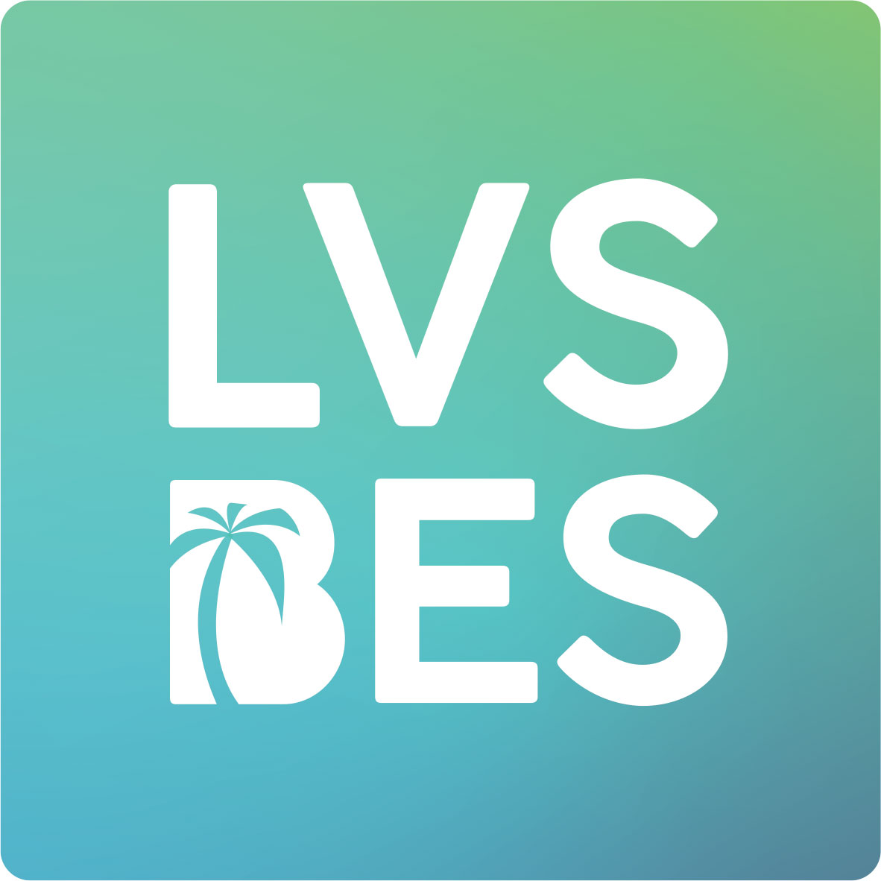
Beste ouders/verzorgers,

Vanaf [xxx - xxx] zal uw kind toetsen van LVS BES maken.
Wat betekent LVS BES?
Een LVS, leerlingvolgsysteem, geeft docenten inzicht in de ontwikkeling van hun leerlingen en stelt hen in staat om aan hun leerbehoeften te voldoen. Het LVS BES-systeem bestaat uit toetsen Engels en Nederlands als Vreemde Taal (NVT), Papiamentu en Rekenen, welke zijn ontwikkeld speciaal voor de leerlingen op Bonaire, Sint-Eustatius en Saba (de BES-eilanden).

DOMEIN | ONDERDEEL
Engels | Lezen
 | Luisteren
 | Schrijven
 | Spreken
NVT | Lezen
 | Luisteren
 | Schrijven
 | Spreken
Papiamentu | Lezen
 | Luisteren
 | Schrijven
 | Spreken
 | Taalverzorging
Rekenen
De toetsen kunnen twee keer per jaar afgenomen worden, op een moment dat wordt bepaald door school.
Waar kan ik meer informatie vinden?
Aarzel niet om contact op te nemen met de docent van uw kind als u vragen hebt over LVS BES. Meer informatie en voorbeeldtoetsen vindt u op deze website: https://www.bureau-ice.nl/caribisch-onderwijs/lvs-bes/.

